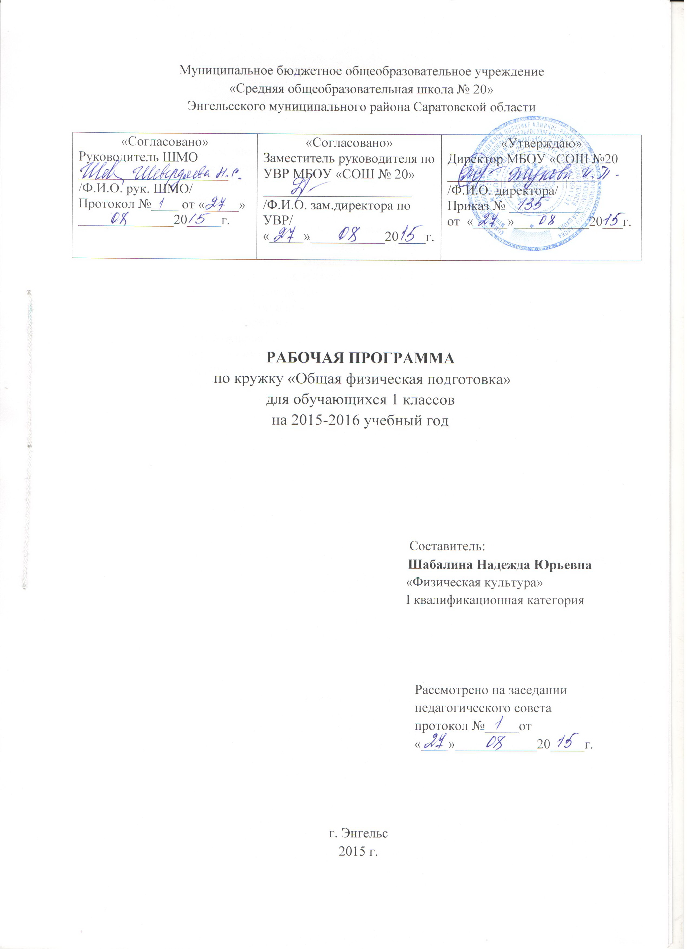

Пояснительная записка

Рабочая программа кружка «Общая физическая подготовка» для 1-х классов разработана в соответствии с основными положениями Федерального государственного образовательного стандарта начального общего образования. Программа рассчитана на 34 часа при одноразовом занятии в неделю.
Одна из важнейших задач нашей страны – охрана здоровья народа. Забота о здоровье детей – важнейшая обязанность всех государственных учебных учреждений. Данная программа направлена на обеспечение наиболее благоприятных условий роста и развития детей, на укрепление их здоровья, что обеспечивает значительные успехи в борьбе с заболеваниями. Состояние здоровья ребенка, его сопротивляемость заболеваниям связаны с резервными возможностями организма. Эти возможности при целенаправленном воздействии способны значительно увеличить функциональные способности растущего организма и стать основой его здоровой жизни. Дети и подростки обладают поразительно высоким двигательным потенциалом, они способны осваивать сложные и требующие большого функционального напряжения виды движений. Растущий организм особенно нуждается в мышечной деятельности, поэтому недостаточная двигательная активность, некомпенсируемая необходимыми по объему и интенсивности физическими нагрузками, приводит к развитию ряда заболеваний. Детям и подросткам особенно необходима двигательная активность, причем не только в образовательных, но и в лечебно-профилактических целях, для сохранения и упрочнения здоровья.
Главное отличие занятий по данной программе от занятий на уроках физической культуры, – применение совершенно различных методик занятий.
Программа предусматривает практическую деятельность, направленную на овладение навыками и умениями двигательных упражнений.
Общая физическая подготовка включает в себя различные виды гимнастических упражнений, танцевальные движения, дыхательную гимнастику, комплекс лечебной гимнастики, что способствует разностороннему развитию опорно-двигательного аппарата, хорошей подвижности в суставах и укреплению здоровья, в общем.
Структура документа
Программа содержит три раздела: пояснительную записку; основное содержание с примерным распределением учебных часов по разделам и рекомендуемую последовательность тем и разделов; результативность.
Общая характеристика предмета и особенности его организации
Программа составлена с учетом потребностей учащихся и материальной базы данной школы. Если сопоставить различные стороны способностей детей в наши дни с аналогичными показателями совсем недавнего прошлого, то можно увидеть, в каком отношении наши дети успешно прогрессируют, в чем они отстают, а что у них совсем неблагополучно и требует особого внимания со стороны педагогов. Такое сопоставление тем более важно для оценки состояния здоровья детей, ибо сегодня его определяют не только исходя из чисто медицинских характеристик. Как записано в Уставе Всемирной Организации Здравоохранения, здоровье – это состояние наибольшего физического, психического и социального благополучия, а не только отсутствие заболеваний и физических дефектов. Т.е физическое развитие и двигательная подготовленность, равно как уровень развития психики, интеллекта, составляют два важных компонента здоровья детей.
Основным предназначением общей физической подготовки в системе общего образования является укрепление и сохранение здоровья детей. Учитель выполняет, прежде всего, обязанности, связанные с управлением процессом обучения. Он должен уметь точно и гибко управлять ходом обучения, добиваясь от ученика наиболее быстрого и безопасного овладения новым навыком. Это зависит как от природных способностей учителя, так и от его профессиональной компетентности.
Учителю необходимо уметь: составлять план занятий и подготовки своих учеников на различные периоды времени; применять различные методы и средства в процессе обучения, воспитания. С практическими действиями учителя связаны такие умения и навыки, как демонстрация упражнений, тем более сложных, оказание детям помощи и страховки при выполнении ими упражнений. В случае необходимости учитель должен уметь оказать первую медицинскую помощь.
Принципы методики занятий:
- Оздоровительная направленность (учителю необходимо знать особенности влияния физических упражнений и средств закаливания на организм ребенка, уметь выбрать необходимые средства и методы занятия, оценить эффективность их влияния на организм).
- Дифференцированный подход (учитель должен учитывать возраст, пол и физическую подготовленность ребенка, потребность каждого ребенка в конкретных средствах и методах занятия).
- Профессионально-прикладная направленность занятий (учитель должен помочь ребенку в процессе занятий приобрести необходимые для хорошего освоения профессии двигательные навыки, отшлифовать их, подготовить центральную нервную систему и другие функциональные системы организма к тому, чтобы они смогли обеспечить высокую трудоспособность будущего специалиста, т.е. организм должен быть разносторонне развитым и тренированным).
Средства занятий:
- Систематические физические упражнения (стимулируют нормальную жизнедеятельность организма, обеспечивают возрастание физической работоспособности и защитных сил организма).
- Естественные факторы (природные факторы – солнце, воздух, вода – формируют защитные силы организма, его невосприимчивость к влиянию неблагоприятных факторов внешней среды).
- Гигиенически обоснованный режим (хорошо организованный распорядок дня и образ жизни).
Организация и проведение занятий
Непосредственно перед началом занятия учителю необходимо познакомиться с заключением врачей после медицинского осмотра детей; изучить историю болезни, если таковая есть; проконсультироваться с врачом, если в этом есть необходимость. Знакомя учащихся с правилами по технике безопасности на занятиях, учитель ведет журнал, в котором дети расписываются после ознакомления с правилами по технике безопасности. Перед каждым новым занятием учитель обязан повторить правила по технике безопасности при выполнении комплекса упражнений. Учет записей в журнале по технике безопасности проводится в начале каждой четверти.
- Вводная часть (3-4 минуты, включает подсчет частоты пульса, дыхательные упражнения)
- Подготовительная часть (10-15 минут, для общеразвивающих упражнений, выполняемых сначала в медленном, а затем в среднем темпе)
- Основная часть (15-18 минут, отводится для обучения и тренировки, в ней осваивают физические упражнения и двигательные навыки)
- Заключительная часть (5 минут, включает упражнения на расслабления и дыхательные)
Цели и задачи программы:
Цель физического воспитания - формирование у учащихся начальной школы основ здорового образа жизни, развитие интереса и творческой самостоятельности, идентификация личности посредством овладения основами физкультурной деятельности с общеразвивающей направленностью.
Задачи:
– укрепление здоровья школьников посредством развития физических качеств и повышения функциональных возможностей жизнеобеспечивающих систем организма;
– совершенствование жизненно важных навыков и умений посредством обучения подвижным играм, физическим упражнениям и техническим действиям из базовых видов спорта;
– формирование общих представлений о физической культуре, ее значении в жизни человека, роли в укреплении здоровья, физическом развитии и физической подготовленности;
– развитие интереса к самостоятельным занятиям физическими упражнениями, подвижным играм, формам активного отдыха и досуга;
– обучение простейшим способам контроля за физической нагрузкой, отдельными показателями физического развития и физической подготовленности.

По окончании учебного года должны быть достигнуты определенные результаты.
Личностные результаты:
– формирование чувства гордости за свою Родину, формирование ценностей многонационального российского общества;
– формирование уважительного отношения к иному мнению, истории и культуре других народов.
Метапредметные результаты включают освоенные школьниками универсальные учебные действия (познавательные, регулятивные, коммуникативные):
– овладение способностью принимать и сохранять цели и задачи учебной деятельности, поиска средств ее осуществления;
– формирование умения понимать причины успеха/неуспеха учебной деятельности и способности конструктивно действовать даже в ситуациях неуспеха.
Предметные результаты:
– овладение умениями организовать здоровьесберегающую жизнедеятельность (режим дня, утренняя зарядка, оздоровительные мероприятия, подвижные игры и т.д.);
– взаимодействие со сверстниками по правилам проведения подвижных игр и соревнований.
Универсальные учебные действия (УУД) на кружке общей физической подготовки:
Личностные УУД:
- ценностно-смысловая ориентация учащихся;
- действие смыслообразования;
- нравственно-этическое оценивание.
Коммуникативные УУД:
- умение выражать свои мысли;
- разрешение конфликтов, постановка вопросов;
- управление поведением партнера: контроль, коррекция;
- планирование сотрудничества с учителем и сверстниками;
- построение высказываний в соответствии с условиями коммуникации.
Регулятивные УУД:
- целеполагание;
- волевая саморегуляция;
- коррекция;
- оценка качества и уровня усвоения
- контроль в форме сличения с эталоном;
- планирование промежуточных целей с учетом результата.
Познавательные универсальные действия (общеучебные):
- умение структурировать знания;
- выделение и формулирование учебной цели;
- поиск и выделение необходимой информации;
- анализ объектов;
- синтез, как составление целого из частей;
- классификация объектов.
По окончании учебного года учащиеся должны уметь:
– планировать занятия физическими упражнениями в режиме дня, использовать средства физической культуры в проведении своего отдыха и досуга;
– организовывать и проводить со сверстниками подвижные игры и элементарные соревнования, осуществлять их объективное судейство;
– соблюдать требования техники безопасности к местам проведения занятий физической культурой;
– выполнять технические действия из базовых видов спорта, применять их в игровой и соревновательной деятельности.

Содержание программы

Знания о физической культуре. Что такое физическая культура. Как возникли физические упражнения. Чему обучают на уроках физической культуры.

Способы физкультурной деятельности. Одежда для игр и прогулок. Подвижные игры. Что такое режим дня. Утренняя зарядка. Физкультминутка. Личная гигиена.

Легкая атлетика. Беговые упражнения, прыжки, броски большого мяча, метание малого мяча в цель.

Подвижные и спортивные игры. «Салки», «Гуси-лебеди», «Метко в цель», «Два Мороза», «Запрещенное движение», «Совушка», «Охотники и зайцы», «Кто быстрее схватит», «Правильный номер», «Удочка».

Гимнастика с основами акробатики. Строевые упражнения. Акробатика. Прыжки со скакалкой и висы. Лазанье по гимнастической стенке и канату.

Спортивные игры. Бросок мяча в щит, кольцо. Ведение мяча. Передача мяча двумя руками от груди. Бросок мяча двумя руками через сетку.
Физическое совершенствование. Комплексы физических упражнений для утренней зарядки. Комплексы физкультминуток. Упражнения для профилактики и коррекции нарушений осанки.

Перечень изучаемых разделов (тем)
№ | ТЕМА | ЧАСЫ
1 | Легкоатлетические упражнения | 8ч
2 | Подвижные игры | 11ч.;
3 | Гимнастика | 8ч.
4 | Спортивные игры | 7ч.
 | Всего часов: | 34 ч.

Литература:

- А.П.Матвеев // Рабочие программы. Физическая культура. 1 – 4 классы // М.2011 год;
- В.И. Лях, А.А. Зданевич //Комплексная программа физического воспитания учащихся 1-11 классов// М.: Просвещение, 2011 год;
- Стандарты второго поколения//Физическая культура//М.2010 год.
- С.К. Кучкильдин //Гимнастика. Нестандартный подход // Библиотечка «Первое сентября» // Серия «Спорт в школе» №20 // М.2008 год;
- Е.Л. Гордияш и др.//Физическое воспитание в школе//Волгоград, 2008 год;
- П.К. Киселев, С.Б. Киселева//Справочник учителя физической культуры/ Волгоград, 2008 год;

